Проектная работа по теме:

«Ассоциативное мышление
при изучении математики»

ВЫПОЛНИЛИ:
Даутова Эмилия
Халикова Алсу
Ученицы 10 Б класса

РУКОВОДИТЕЛЬ:
Валеева Снежана
Анатольевна
Учитель математики

г. Стерлитамак
Оглавление:
- Введение……………………………………………………3
- Основная часть……………………………………………..5
Подготовительный этап .………………………………....5
Статистический опрос .…………………………………....5
Основной этап – поиск способов и приемов …………….6
- Заключение ………………………………………………...8
- Список использованной литературы …………..………...9

ВВЕДЕНИЕ

Актуальность: Предмет математики в школе является одним из основных, на него отводится большее количество часов в учебном плане, математика у нас бывает почти каждый день в расписании. Этот предмет является обязательным предметом при сдаче ГИА. Математика очень важна нам и потому, что в жизни каждый день мы встречаемся с реальными задачами, которые приходится решать. Поэтому изучение математики – не только требования школьной программы, но и жизненно важная необходимость. Но на практике мы замечаем, что не всегда легко бывает запомнить изучаемый материал, решить какую-то задачу. От этого занятия математикой становятся скучными, неинтересными.
Проблема: существует ли способ, который смог бы упростить запоминание формул и законов?
Уже с начальной школы мы поняли, что на успешность обучения влияет не только содержание предлагаемого материала, но также форма его подачи, которая вызывает у нас заинтересованность и познавательную активность. Еще древние римляне говорили, что корень учения горек. Но зачем учить с горькими и бесполезными слезами тому, чему можно выучиться с улыбкой? Зачастую мы на уроках, особенно в начальной школе, решали задания в игровой, занимательной форме. На таких занятиях знания усваиваются быстрее, прочнее и легче, побуждается интерес к предмету математика.
Нам стало интересно, можно ли математику сделать интересным предметом? Мы предположили, что существуют легкие и простые способы запоминания и заучивания различных математических понятий, правил. Таким образом, зародилась мысль работы над проектом. Мы решили доказать, что использование нестандартных способов и приёмов запоминания и заучивания различных математических понятий и определений способствует формированию вычислительных навыков, усиливает интерес учащихся к математике и содействует развитию математических способностей.
Тип проекта: исследовательский.
Объект исследования: нестандартные способы запоминания некоторых математических понятий.
Предмет исследования: процесс запоминания, вычисления нестандартными способами.
Цель работы: Исследовать и показать нестандартные способы запоминания некоторых математических понятий.

Задачи:
- Найти необычные способы запоминания и заучивания некоторых математических понятий и определений.
- Расширить свой кругозор, получить новые знания и умения.
- Ознакомить одноклассников с результатами исследования.
Методы, используемые в работе:
- поисковый метод: изучение литературы, анкетирование, беседы, наблюдение, поиск необходимой информации в сети Интернет
- практический метод: выполнения приемов вычислений и запоминания с применением нестандартных способов

Практическая значимость исследования: Данный материал может быть использован на уроках математики, во внеурочной деятельности, а также в повседневной жизни.
На защиту выносится идея о возможности облегчения обучения страдающих школьников при помощи ассоциативного мышления.
Новизна проекта: Мало кто задумывался о том, что запоминать трудные математические формулы и понятия можно в игровой и забавной форме. Ученики знают отдельные правила, но не связывают их с ассоциативным мышлением.

ОСНОВНАЯ ЧАСТЬ
Ход работы:
Первый этап - подготовительный: наметили цель, определили задачи и начали собирать нужную информацию.
Второй этап - статистический опрос. С целью выявления отношения школьников к математике провели анкетирования среди учащихся 9-11 классов, обработали полученные данные, построили диаграммы, сравнили полученные результаты, сделали выводы.
Мы предоставили ученикам данную анкету.
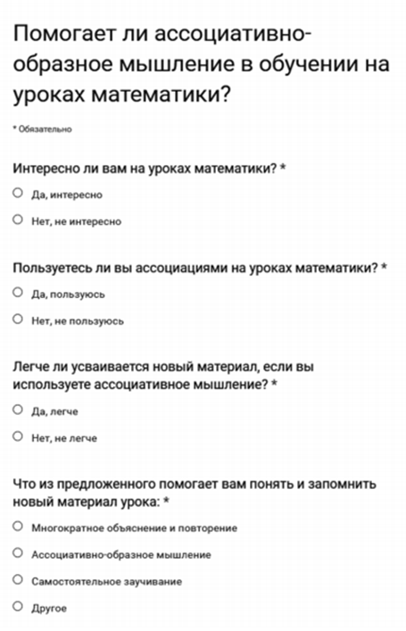

И результаты анкетирования оказались следующими:
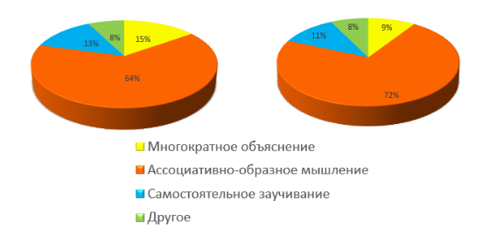

Анализ полученных данных показывает, что большинство обучающихся при изучении математики используют ассоциативное-образное мышление.
Третий этап – поиск интересных способов и приемов запоминания, заучивания новых математических знаний.
Определили фронт работы и начали активную деятельность. В библиотеке взяли необходимую литературу, побеседовали с библиотекарем, беседовали со взрослыми дома, с соседями, знакомыми, учителями – просили вспомнить интересные случаи из их практики, искали нужную информацию в интернете. Наши усилия были не напрасны, мы насобирали много интересного материала.
Что же такое «ассоциативное мышление»? Это мышление при помощи ассоциаций. Следующий вопрос – что такое ассоциации? Так вот ассоциации - это образы, которые подкидывает нам наше сознание.
Тригонометрия
Основы основ – это синус и косинус, которые легко перепутать. Их можно различить при помощи ассоциации синус-синий-холодный-далёкий-противолежащий, косинус-красный-теплый-близкий-прилежащий. Или другие ассоциации, поиграем в слова. сИнус - прОтиволежащий катет, а кОсинус – прИлежащий катет. Замечаем чередование букв И-О.
Формулы приведения
В принципе запомнить не сложно, если подключать ассоциации «правило лошади». Функция в верхней и нижней четвертной точке – лошадь как-будто кивает головой и говорит «Да», то есть мы меняем функцию. Левая и правая – «Нет», оставляем всё по-прежнему.
Запомнить знаки тригонометрических функций можно при помощи совят.
Табличные значения тоже трудно запомнить ученикам. Некоторые из них равны и мы предлагаем шутливый вариант. Для равенства sin30 и cos60.
Дифференцирование
Такая картинка показывает, как легко можно запомнить связь второй производной и выпуклости функции. Вторая производная отрицательна – мы не можем накопить воду, она стекает – функция отрицательна. Вторая производная положительна – вода собирается в чашку – функция выпукла вниз. Или же ещё одна версия, которая была предложена уже современным поколением. Связь знаков функции можно запомнить при помощи смайлов. Функция отрицательна – грустный смайлик, функция положительна – весёлый.
Степени
С отрицательным показателем не всегда удобно работать, поэтому мы минус превращаем в черту дроби при этом спуская число на этаж вниз. Или преобразование степени с рациональным показателем. Число, которое было под корнем поднимается наверх, а число под корнем наоборот спускается вниз.

ЗАКЛЮЧЕНИЕ
Мы рассказали о наиболее понравившихся нам приемах счета и заучивания. Но в процессе работы над проектом мы открыли для себя еще много нового. Так, например, прочитали про аналогии в математике, литературные метафоры математики, познакомились с методом мнемоники — это приемы запоминания числовых сочетаний, событий, слов на основе ассоциаций и многое другое.
Наша гипотеза подтвердилась. Действительно, существует множество правил, определений, которые можно легко запомнить с помощью определенных приемов, схем, стишков и т.д. Многими из них теперь мы пользуемся сами.
Продуктом нашей работы является презентация, которую мы демонстрировали в школе. Ребята с интересом знакомились с нашими открытиями.
Знания, приобретенные в ходе работы над проектом, пригодятся для успешного решения задач по математике. Материалы исследований можно использовать на уроках математики и во внеклассной работе.
Рассмотренные нами способы далеко не все, а это значит, что впереди нас ждет много интересного и увлекательного.

Литература
1. Запомнить так, чтобы не забыть, 5-9 классы: приёмы запоминания и ассоциации в математике (авт.- сост. Е.В. Глебова - Великий Устюг: « Малая академия», 2013.
2. Энциклопедия запоминалок. Сергей Диборский, Виктор Энгель, 2009г.
3. Кордина Н.Е. Виват, математика! Занимательные задания и упражнения. Волгоград: Учитель, 2010.
4.http://nsportal.ru/shkola/materialy-metodicheskikh-obedinenii/library/2016/06/17/ispolzovanie-mnemotehniki-na-urokah
5. http://rifma.com.ru/

